CORPORACIÓN UNIVERSITARIA MINUTO DE DIOS
UNIMINUTO

━━━━━━━━━━━━━━━━━━━━━━━━━━━━━━━━━━━━━━━━

PLATAFORMA DE RESERVAS MÉDICAS
U2 | Actividad Entregable

━━━━━━━━━━━━━━━━━━━━━━━━━━━━━━━━━━━━━━━━

Presentado por:
Luis Albeiro Isaza Arroyo

Materia: Ingeniería Web II
Profesora: Zaida Ojeda

━━━━━━━━━━━━━━━━━━━━━━━━━━━━━━━━━━━━━━━━
2026

TABLA DE CONTENIDO

Link del proyecto en GitHub: 4
Introducción 4
1. Login 5
1.1 Validación Local 6
1.2 Mensaje de Confirmación 6
1.3 Registro de Sesión en la API 6
2. Inicio 7
2.1 Panel Principal 8
2.2 Registro de Peticiones API 8
2.3 Navegación y Acciones Disponibles 8
3. Crear Cita 9
3.1 Formulario de Nueva Cita 10
3.2 Confirmación de Creación 10
3.3 Validaciones del Formulario 11
4.1 Cambio de Estado de la Cita 14
4.2 Gestión de Estados 14
5. Reagendar Cita 16
5.1 Proceso de Reagendamiento 16
5.2 Actualización del Estado 16
5.3 Restricciones del Reagendamiento 17
6. Cancelar Cita 18
6.1 Proceso de Cancelación 18
6.2 Irreversibilidad de la Cancelación 18
7. MockAPI 19
7.1 Integración con la Plataforma 19

Link del proyecto en GitHub:
https://github.com/luisisaza55-sudo/Medical.git

Introducción
El presente documento técnico describe el desarrollo y funcionamiento de la Plataforma de Reservas Médicas, una aplicación web diseñada para gestionar de manera eficiente el agendamiento de citas médicas. Este proyecto fue desarrollado como actividad entregable de la Unidad 2 en el marco de la materia Ingeniería Web II, impartida por la profesora Zaida Ojeda en la Corporación Universitaria Minuto de Dios (UNIMINUTO).
La plataforma permite a los usuarios autenticarse mediante un sistema de login, visualizar un panel de inicio con el estado general de las citas, crear nuevas citas médicas especificando especialidad, médico, fecha y hora, así como gestionar su ciclo de vida completo: confirmación, reagendamiento y cancelación. Adicionalmente, la aplicación se integra con MockAPI como servicio backend para la persistencia y consulta de datos.
A lo largo de este documento se detallan cada uno de los módulos funcionales de la aplicación, acompañados de capturas de pantalla que evidencian su correcto funcionamiento. El objetivo es presentar de forma clara y organizada las capacidades técnicas implementadas, el flujo de trabajo del usuario y la arquitectura de comunicación con la API externa.

1. Login
El módulo de Login constituye el punto de entrada a la Plataforma de Reservas Médicas. Este componente es responsable de autenticar al usuario mediante la validación de credenciales almacenadas de forma local, garantizando que solo usuarios autorizados puedan acceder a las funcionalidades del sistema.
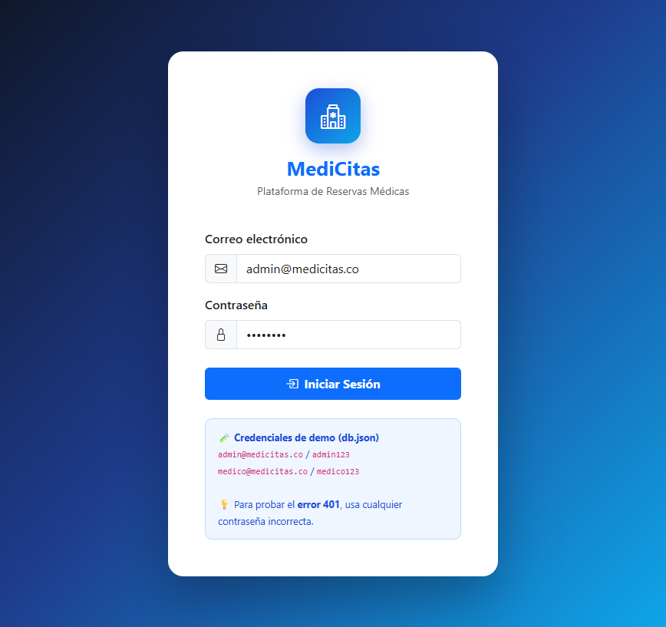

1.1 Validación Local
La validación de credenciales se realiza de forma local dentro de la aplicación. El usuario ingresa su nombre de usuario y contraseña en el formulario de inicio de sesión. El sistema compara estos datos con los registros almacenados y, en caso de coincidencia exitosa, permite el acceso al panel principal. Este mecanismo asegura una capa básica de seguridad para el control de acceso.

1.2 Mensaje de Confirmación
Al completar exitosamente el proceso de autenticación, la plataforma muestra un mensaje de confirmación en color verde que indica "Login exitoso". Este feedback visual permite al usuario confirmar que sus credenciales fueron aceptadas correctamente y que ha sido redirigido al entorno principal de la aplicación.

1.3 Registro de Sesión en la API
Paralelamente al proceso de login, la sección de registro de peticiones API documenta cada acceso que genera la aplicación. Esto permite llevar un historial detallado de las interacciones realizadas con el backend, facilitando la trazabilidad y el monitoreo de las operaciones del sistema. Cada inicio de sesión queda registrado con la marca de tiempo correspondiente.

2. Inicio
El módulo de Inicio representa el panel principal de la plataforma. Una vez que el usuario se autentica exitosamente, es redirigido a esta vista donde puede visualizar el estado general de sus citas médicas y acceder a las diferentes funcionalidades del sistema.
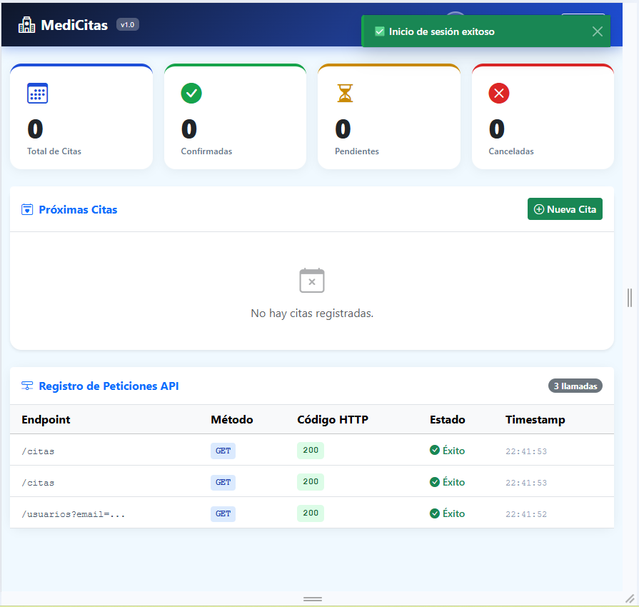

2.1 Panel Principal
El panel principal presenta una interfaz organizada donde se listan todas las citas médicas registradas en el sistema. Cada cita muestra información relevante como la especialidad médica, el nombre del profesional asignado, la fecha y hora programada, y el estado actual de la cita (pendiente, confirmada, reagendada o cancelada). Esta vista centralizada permite al usuario tener un panorama completo de su agenda médica.

2.2 Registro de Peticiones API
En la parte inferior o en una sección dedicada del panel de inicio, se encuentra el registro de peticiones API. Esta sección documenta en tiempo real todas las solicitudes HTTP que la aplicación realiza hacia el servicio MockAPI. Cada registro incluye el tipo de petición (GET, POST, PUT, DELETE), la URL del endpoint, el código de respuesta y la marca de tiempo. Este componente resulta fundamental para la depuración y el seguimiento del comportamiento de la aplicación durante su uso.

2.3 Navegación y Acciones Disponibles
Desde el panel de inicio, el usuario puede acceder a las principales acciones del sistema: crear una nueva cita, confirmar o desconfirmar citas existentes, reagendar una cita a una nueva fecha y hora, o cancelar citas que ya no sean necesarias. Cada una de estas acciones se encuentra accesible mediante botones claramente identificados en la interfaz, garantizando una experiencia de usuario intuitiva y eficiente.

3. Crear Cita
El módulo de Crear Cita permite al usuario registrar una nueva cita médica dentro del sistema. Esta funcionalidad es esencial para el propósito principal de la plataforma y ofrece un formulario estructurado que guía al usuario en el proceso de agendamiento.
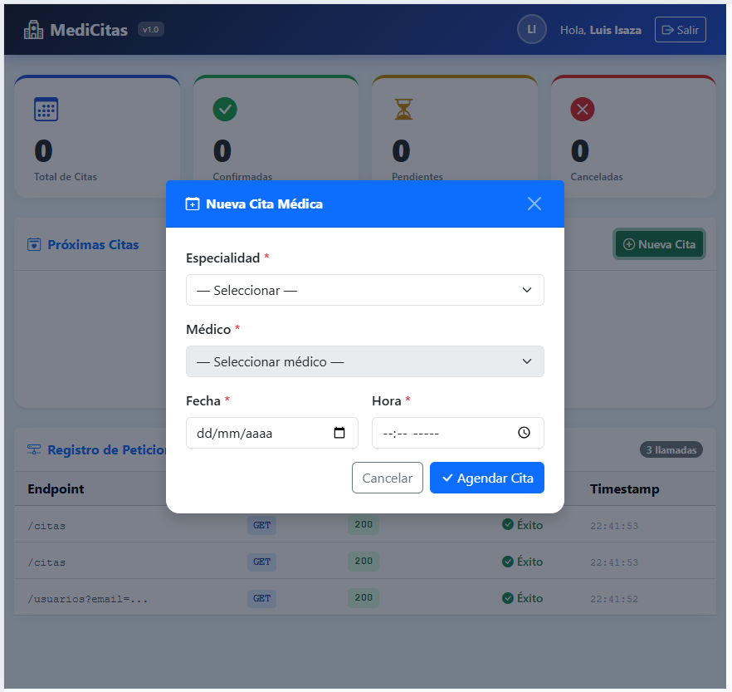

3.1 Formulario de Nueva Cita
Para crear una nueva cita, el usuario debe hacer clic en el botón "Nueva Cita" ubicado en el panel principal. Al hacerlo, se despliega un formulario que solicita la siguiente información:
• Especialidad médica: el usuario selecciona la especialidad requerida para su consulta.
• Médico: se asigna o selecciona el profesional de salud disponible para la especialidad elegida.
• Fecha: se indica la fecha deseada para la cita médica.
• Hora: se especifica la hora del agendamiento dentro de la disponibilidad del sistema.
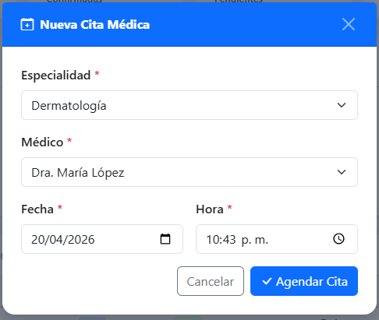

3.2 Confirmación de Creación
Una vez completado el formulario y enviada la solicitud, el sistema procesa la petición y muestra un indicador del status de la acción realizada. Si la cita fue creada exitosamente, la plataforma confirma la operación y actualiza automáticamente la ventana de inicio, reflejando la nueva cita en el listado general con su estado inicial configurado como "Pendiente".


3.3 Validaciones del Formulario
El formulario de creación implementa validaciones básicas para asegurar que todos los campos obligatorios sean completados antes de enviar la solicitud. En caso de que algún campo requerido esté vacío o contenga datos inválidos, el sistema notifica al usuario para que corrija la información antes de proceder con el registro de la cita.
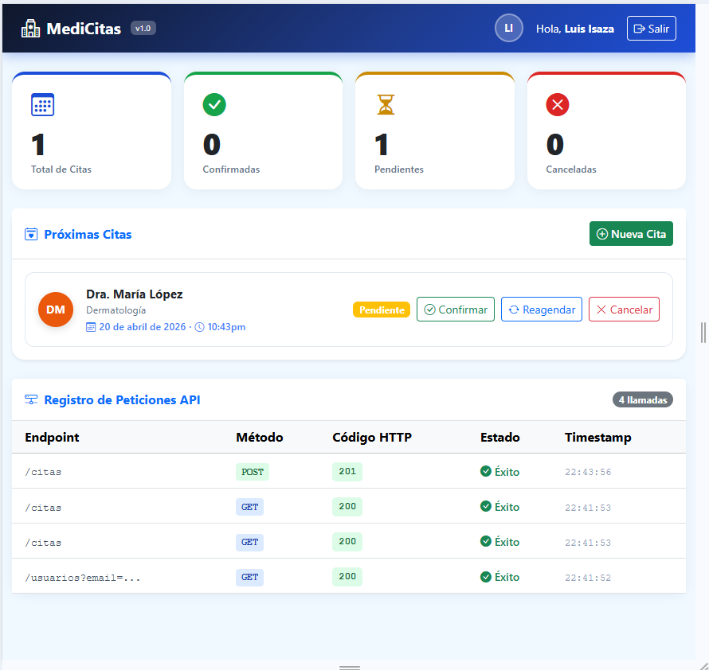

4. Confirmar / Desconfirmar Cita
Este módulo permite gestionar el estado de confirmación de las citas médicas agendadas. Se implementó como una funcionalidad adicional que brinda mayor control sobre el flujo de las citas, permitiendo al usuario indicar si asistirá o no a su consulta programada.
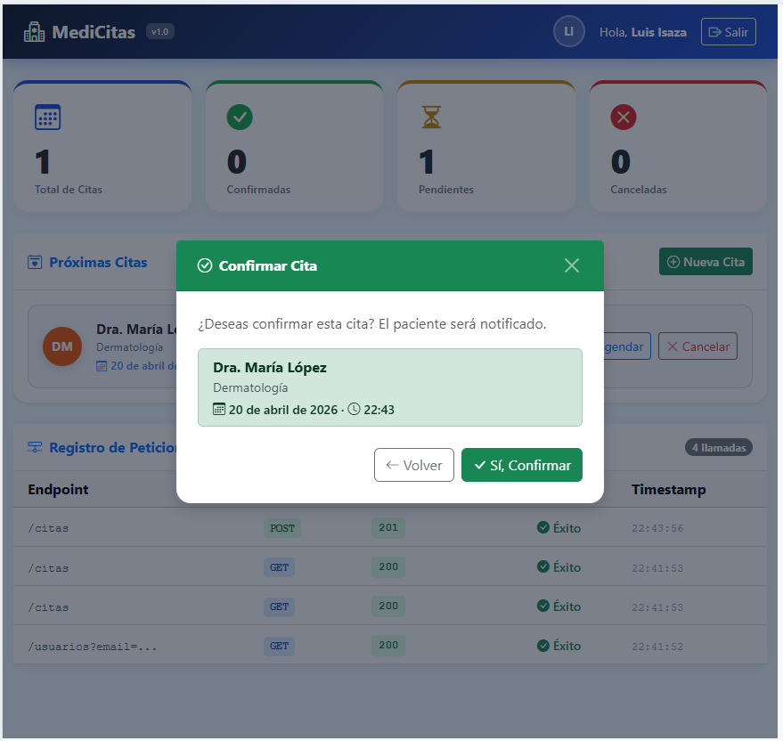

4.1 Cambio de Estado de la Cita
Cuando una cita se encuentra en estado "Pendiente", el usuario tiene la opción de confirmarla o desconfirmarla. Para confirmar una cita, se debe hacer clic en el botón "Confirmar" asociado a la cita correspondiente. Al ejecutar esta acción, el estado de la cita cambia automáticamente a "Confirmado", lo cual queda reflejado tanto en la interfaz del usuario como en el registro de la API.

4.2 Gestión de Estados
La plataforma maneja un ciclo de vida de estados para cada cita que permite una trazabilidad completa. Los estados disponibles en el sistema son:
• Pendiente: estado inicial asignado al crear una nueva cita.
• Confirmado: indica que el usuario ha ratificado su asistencia a la cita.
• Reagendado: se asigna cuando la cita ha sido movida a una nueva fecha u hora.
• Cancelado: estado final cuando la cita ha sido eliminada del calendario activo.
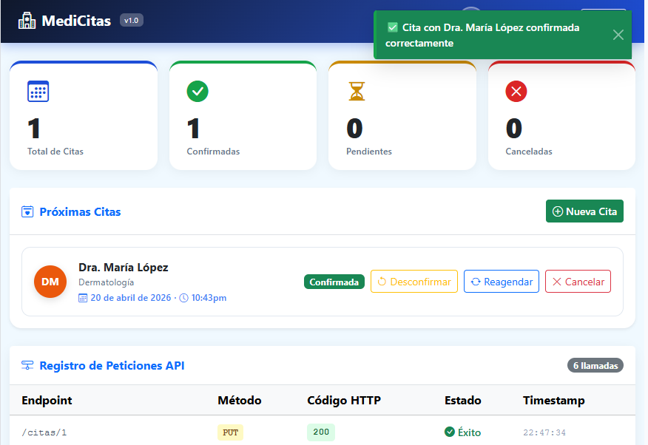

5. Reagendar Cita
El módulo de reagendamiento permite al usuario modificar la fecha y hora de una cita previamente creada sin necesidad de cancelarla y volver a generarla. Esta funcionalidad aporta flexibilidad al sistema y mejora la experiencia del usuario al adaptarse a cambios en su disponibilidad.
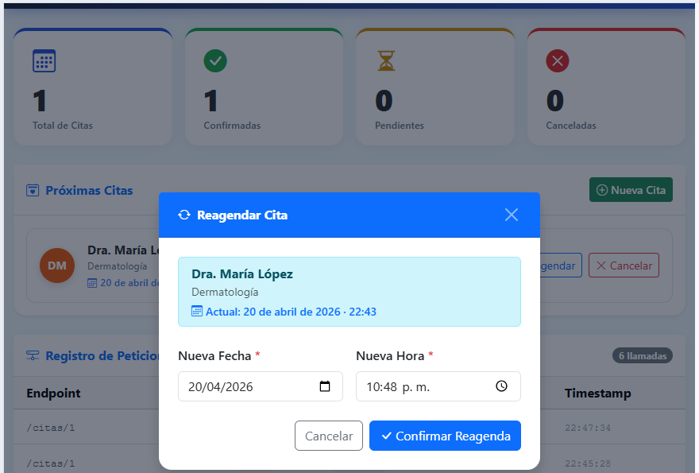

5.1 Proceso de Reagendamiento
Para reagendar una cita existente, el usuario debe identificar la cita que desea modificar en el listado del panel principal y hacer clic en el botón "Reagendar". Al hacerlo, se presenta un formulario o diálogo donde puede seleccionar la nueva fecha y hora para la cita. Una vez confirmado el cambio, el sistema actualiza el registro tanto en la interfaz local como en el servidor MockAPI.

5.2 Actualización del Estado
Al completar el reagendamiento, el estado de la cita se actualiza para reflejar el cambio. La nueva fecha y hora quedan registradas en el sistema, y el panel de inicio muestra la información actualizada de inmediato. Esta operación genera una petición PUT hacia la API que modifica los campos de fecha y hora del registro correspondiente, manteniendo la integridad de los datos.
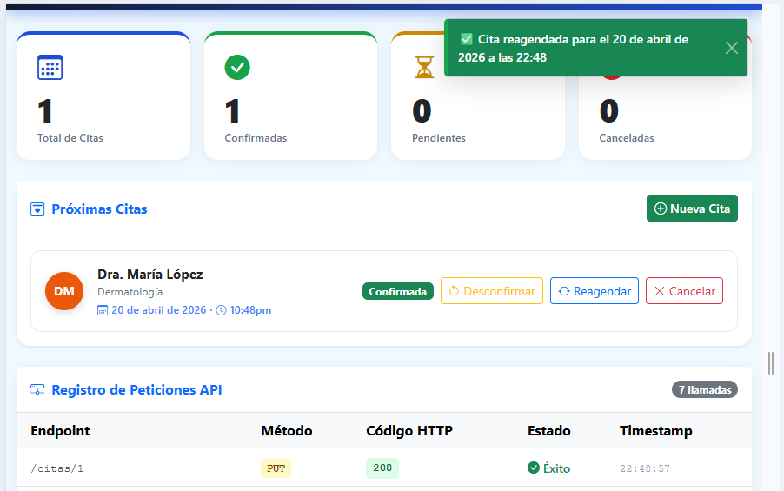

5.3 Restricciones del Reagendamiento
Es importante señalar que el reagendamiento solo está disponible para citas que no hayan sido canceladas. Una vez que una cita ha sido cancelada, su estado es irreversible y no permite modificaciones posteriores. Esta restricción garantiza la coherencia del flujo de estados dentro de la aplicación.

6. Cancelar Cita
El módulo de cancelación permite eliminar citas médicas del calendario activo de la plataforma. Esta funcionalidad es necesaria para los casos en que el usuario no pueda asistir a su consulta y desee liberar el espacio en el sistema.

6.1 Proceso de Cancelación
Para cancelar una cita, el usuario debe localizarla en el listado del panel principal y hacer clic en el botón "Cancelar". El sistema solicita confirmación antes de ejecutar la acción, dado que la cancelación es una operación irreversible. Una vez confirmada, la cita cambia su estado a "Cancelado" y se actualiza el registro correspondiente en MockAPI mediante una petición PUT.
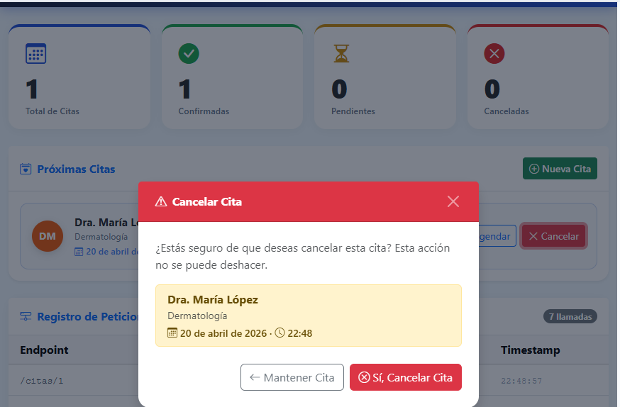

6.2 Irreversibilidad de la Cancelación
Es fundamental destacar que la cancelación de una cita es una acción irreversible dentro del sistema. Una vez que una cita ha sido cancelada, no es posible restaurarla ni modificar su estado. Si el usuario cancela una cita por error, deberá crear una nueva cita desde el módulo de creación, ingresando nuevamente toda la información requerida (especialidad, médico, fecha y hora).
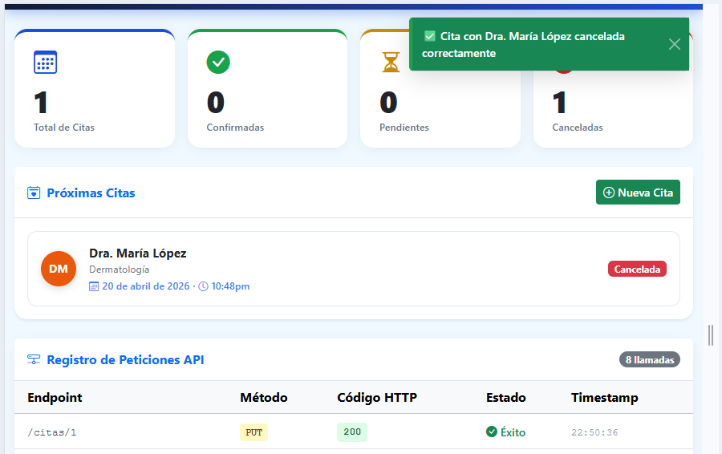

7. MockAPI

7.1 Integración con la Plataforma
